МИНИСТЕРСТВО НАУКИ И ВЫСШЕГО ОБРАЗОВАНИЯ
РОССИЙСКОЙ ФЕДЕРАЦИИ
Федеральное государственное автономное образовательное учреждение
высшего образования
«Московский государственный технический университет имени Н.Э. Баумана
(национальный исследовательский университет)»

ВЫПУСКНАЯ КВАЛИФИКАЦИОННАЯ РАБОТА
по курсу
« Наука о данных: профессиональный уровень (Data Science PRO)»

Слушатель Фролов П.В.

Москва, 2026

СОДЕРЖАНИЕ
Введение 3
1 Аналитическая часть 4
1.1 Постановка задачи 4
1.2 Описание используемых методов 5
1.3 Разведочный анализ данных 13
2 Практическая часть 16
2.1 Предобработка данных 16
2.2 Разработка и обучение модели 24
2.3 Тестирование модели 26
2.4 Нейронная сеть для соотношения матрица–наполнитель 32
2.5 Разработка приложения 34
2.6 Создание удалённого репозитория 35
Заключение 36
Библиографический список 37

ВВЕДЕНИЕ
Композиционный материал состоит из нескольких компонентов. Связующее удерживает их вместе; в композитах его также называют матрицей. Наполнитель добавляют, чтобы получить нужные свойства. Он, например, может выполнять армирующую функцию, то есть усиливать материал. Итоговые свойства зависят от сочетания компонентов и способа изготовления, поэтому их нельзя надёжно определить только по свойствам отдельных частей.
В работе используются две таблицы Excel. В каждой строке записан один представленный материал. Для него указаны характеристики состава и изготовления: соотношение связующего и наполнителя, плотность, количество отвердителя, потребление смолы и параметры нашивки. В таблицах также есть известные значения двух конечных свойств. По таким примерам модели учатся связывать характеристики материала с его свойствами.
Нужно прогнозировать два свойства. Модуль упругости при растяжении характеризует жёсткость материала при обратимом растяжении, когда после снятия нагрузки восстанавливается исходная форма. Прочность при растяжении показывает предельное напряжение до разрушения. Напряжение здесь означает нагрузку, делённую на площадь поперечного сечения. Для решения задачи таблицы объединяют и проверяют, а затем данные разделяют на обучающую и тестовую выборки. На первой подбирают модели, а вторую используют только для итоговой проверки. Отдельно по заданию нейронная сеть оценивает соотношение матрицы и наполнителя.
1 АНАЛИТИЧЕСКАЯ ЧАСТЬ
1.1 Постановка задачи
Цель работы – по предоставленным таблицам построить модели для прогноза модуля упругости при растяжении и прочности при растяжении, проверить качество прогнозов и включить выбранные модели в демонстрационное приложение.
Файлы X_bp.xlsx и X_nup.xlsx соединены по совпадающему индексу. Индекс нужен только для соединения и не передаётся моделям. Получены 1023 строки и 13 содержательных столбцов. Ещё 17 строк файла X_nup.xlsx не имели пары. Одна строка описывает один представленный материал: его характеристики и известные значения свойств.
Два из 13 столбцов – свойства, которые нужно прогнозировать: «Модуль упругости при растяжении, ГПа» и «Прочность при растяжении, МПа». В этой работе для каждого свойства строится отдельная модель. Оба конечных свойства исключаются из входных данных, поэтому остаётся 13 − 2 = 11 входных характеристик.
Эти 11 характеристик: соотношение матрицы и наполнителя; плотность; «модуль упругости, ГПа»; количество отвердителя; содержание эпоксидных групп; температура вспышки; поверхностная плотность; потребление смолы; угол нашивки; шаг нашивки; плотность нашивки. Столбец «модуль упругости, ГПа» используется как входная характеристика. «Модуль упругости при растяжении, ГПа» – другое поле и одно из прогнозируемых свойств. Смысл первого столбца в исходных материалах подробно не раскрыт, поэтому эти два поля нельзя считать взаимозаменяемыми.
Для отдельной задачи нейронная сеть оценивает один столбец – «Соотношение матрица–наполнитель». Его исключают, а остальные 12 столбцов оставляют: 13 − 1 = 12. В эти 12 характеристик входят оба конечных свойства. Поэтому сеть восстанавливает известный показатель по остальным данным, а не подбирает состав материала.
Таблица 1 – Три задачи и число входных характеристик
Свойство или показатель | Число входов | Назначение
Модуль упругости при растяжении, ГПа | 11 | Прямой прогноз
Прочность при растяжении, МПа | 11 | Прямой прогноз
Соотношение матрица–наполнитель | 12 | Отдельная задача нейронной сети

1.2 Описание используемых методов
В этом разделе сначала показан общий порядок работы, а затем объяснены методы. Такая карта нужна, чтобы читатель заранее понимал, какую задачу решает каждый следующий шаг.
Машинное обучение в этой работе означает поиск числового правила по примерам с известными ответами. В каждой строке таблицы есть входные характеристики и значение, которое модель должна научиться прогнозировать. Метод обучения подбирает правило на одной части строк, а качество этого правила проверяется на других строках, ответы для которых модели заранее не сообщаются.
Работа включает две группы задач. Основные задачи – прогноз модуля упругости и прочности. Для каждой из них используются 11 входных характеристик и сравниваются пять методов: прогноз среднего, гребневая регрессия, случайный лес, градиентный бустинг и метод опорных векторов. В результате выбираются две модели, которые затем используются в приложении.
Обязательная дополнительная задача – прогноз записанного в таблице соотношения матрицы и наполнителя. Для неё используются 12 входных характеристик, включая два известных конечных свойства, и сравниваются прогноз среднего и нейронная сеть. Нейронная сеть является одним из методов машинного обучения, но здесь она решает отдельную цель. Её прогноз в приложение не включён.
1) Проверить и объединить два файла Excel. Цель шага – убедиться, что столбцы прочитаны правильно, а строки одного материала соединены по общему индексу. После объединения получаются 1023 строки и 13 содержательных столбцов.
2) Сразу отделить данные для итоговой проверки. Из 1023 строк 716 используются для разработки, а 307 откладываются до конца. Отложенные строки не участвуют в изучении данных, подготовке, выборе метода или настройке модели.
3) Изучить только 716 строк для разработки. Цель разведочного анализа – увидеть пропуски, распределения, разброс, необычные значения и простые связи между столбцами до обучения моделей.
4) Подготовить данные. Для методов, чувствительных к масштабу чисел, характеристики приводятся к сопоставимому масштабу. Необычные значения не объявляются ошибками: вариант со всеми строками сравнивается с отдельным вариантом фильтрации.
5) Обучить и сравнить модели на 716 строках. Для этого используется десятикратная перекрёстная проверка: модель десять раз обучается и проверяется на разных частях этих данных. Победитель определяется до обращения к 307 отложенным строкам.
6) Один раз проверить выбранные модели на 307 строках. После выбора две прямые модели заново обучаются на всех 716 строках и применяются к отложенной части. Эта проверка показывает, насколько хорошо готовая модель переносится на не участвовавшие в выборе строки.
7) Включить две прямые модели в приложение. Пользователь вводит 11 характеристик и получает прогнозы модуля упругости при растяжении и прочности при растяжении.
8) Сохранить код, данные, модели и документы в удалённом репозитории. Это позволяет проверить состав работы и повторить расчёты по опубликованной инструкции.
Нейронная сеть решает отдельную задачу для другого столбца: по 12 известным характеристикам она оценивает записанное соотношение матрицы и наполнителя. Для неё также сохраняется разделение 716/307 и выбор по обучающей части. Внутри 716 строк часть данных используется для ранней остановки сети, поэтому её окончательное обучение устроено иначе, чем повторное обучение двух прямых моделей на всех 716 строках.
Порядок разделов задан методическими требованиями. Поэтому принципы моделей объясняются в разделе 1.2, разведочный анализ – в разделе 1.3, а выполненные действия и результаты – в практической части. Фактически разведочный анализ 716 строк проводился до обучения моделей. Описание метода в теории не означает, что модель обучалась раньше знакомства с данными.
Свойства композита зависят от состава, расположения компонентов и способа изготовления [8], [14], [16]. Эти сведения могут быть связаны с жёсткостью и прочностью. В работе используются методы разной сложности, чтобы проверить, насколько такая связь видна в предоставленных таблицах. Прогноз среднего задаёт простую точку отсчёта. Гребневая регрессия проверяет сумму отдельных вкладов характеристик. Случайный лес усредняет прогнозы многих деревьев, а градиентный бустинг строит деревья по очереди и исправляет прежние ошибки. Метод опорных векторов ищет нелинейное правило с допустимой областью небольших отклонений. Нейронная сеть применяется для отдельной задачи соотношения.
Перед сравнением методов учитываются ограничения исходных данных. В материалах не объяснено, что именно означает показатель «Соотношение матрица–наполнитель». Без дополнительных сведений его нельзя считать массовой или объёмной долей [4]. Столбец «Температура вспышки» также нельзя называть температурой отверждения.
На результат испытаний могут влиять подготовка образца, направление укладки, закрепление, скорость, влажность и температура [1], [2], [3], [5], [7], [21]. Эти условия для отдельных строк не указаны. Поэтому модели проверяют связи внутри предоставленных таблиц. Полученные ошибки нельзя без новых независимых испытаний переносить на все композиционные материалы.
1.2.1 Прогноз среднего и гребневая регрессия
Прогноз среднего нужен как исходный ориентир. Он не рассматривает характеристики отдельного материала. По строкам, доступным для обучения, вычисляется среднее значение прогнозируемого свойства, и это одно число выдаётся для каждой проверочной строки. Например, если среднее значение свойства в обучающей части равно 70, модель прогнозирует 70 для всех строк независимо от их состава. Это упрощённый пример принципа работы, а не число из проведённого эксперимента.
Такой ориентир отвечает на важный вопрос: извлекает ли более сложная модель полезную связь из входных характеристик? Если её ошибка не меньше ошибки прогноза среднего, усложнение не помогло. Поэтому прогноз среднего задаёт уровень, который должна превзойти модель, использующая сведения о материале.
Гребневая регрессия, или Ridge, использует входные характеристики. Для каждой из 11 характеристик она подбирает коэффициент. Коэффициент показывает, как меняется прогноз модели при изменении этой характеристики, если остальные значения остаются теми же. Модель умножает каждую характеристику на её коэффициент, складывает полученные вклады и добавляет постоянную поправку. Так получается один числовой прогноз.
Коэффициенты подбираются по строкам, где известны и входные характеристики, и правильное значение свойства. Ridge дополнительно ограничивает слишком большие коэффициенты [15]. Это снижает риск того, что модель придаст чрезмерное значение случайной особенности обучающих строк. Метод реализован средствами библиотеки scikit-learn [19].
До обучения Ridge числовые столбцы приводятся к сопоставимому масштабу. Это необходимо из-за разных единиц измерения. Один столбец может содержать числа около единицы, а другой – около тысячи. Без преобразования большой числовой диапазон может сильнее влиять на подбор коэффициентов только из-за масштаба записи. Параметры преобразования вычисляются только по строкам, на которых модель обучается в данном повторе проверки.
Ridge включена в работу как понятная линейная модель. Она проверяет, можно ли получить полезный прогноз как сумму отдельных вкладов характеристик. Её ограничение состоит в том, что такая сумма плохо описывает случаи, где влияние одной характеристики зависит от значения другой или меняется по сложному правилу. Поэтому Ridge сравнивается и с прогнозом среднего, и с моделями, способными находить нелинейные зависимости.
1.2.2 Случайный лес и градиентный бустинг
Дерево решений получает строки с известными ответами и последовательно делит их на группы. На каждом шаге выбираются характеристика и граница, которые помогают получить внутри групп более похожие значения прогнозируемого свойства. Например, одно разделение может направить строки с меньшим значением характеристики в одну ветвь, а остальные – в другую. Конкретные границы модель находит по данным, а не получает из заранее написанных правил.
Случайный лес, или Random Forest, строит много таких деревьев на немного различающихся наборах строк и характеристик, а затем усредняет их прогнозы [6]. Отдельное дерево может сильно зависеть от случайных особенностей обучающих данных. Усреднение делает общий прогноз устойчивее. Лес способен находить нелинейные связи и совместное влияние характеристик, но его труднее объяснить, и он ненадёжно работает за пределами диапазонов, встречавшихся при обучении.
Градиентный бустинг, или Gradient Boosting, тоже использует деревья, но объединяет их иначе. Бустинг начинает с простого прогноза. Затем деревья по очереди учатся исправлять его ошибки, поэтому общий прогноз уточняется шаг за шагом [13].
Бустинг может находить сложные зависимости на табличных данных. Одновременно последовательное исправление ошибок создаёт риск подгонки под обучающие строки. Поэтому глубина деревьев, число шагов и скорость исправления выбираются только по проверочным частям 716 строк. Отложенные 307 строк в этот выбор не входят.
Главное различие методов показано в таблице 2. Лес строит деревья независимо и усредняет их ответы. Бустинг строит деревья последовательно, чтобы каждое следующее уточняло общий прогноз. Оба метода включены в сравнение, потому что способны описывать зависимости сложнее суммы отдельных вкладов.
Таблица 2 – Случайный лес и градиентный бустинг
Метод | Достоинства | Ограничения
Случайный лес | Находит сложные связи, усредняет ответы деревьев | Труднее объяснять; слабый прогноз вне известных диапазонов
Градиентный бустинг | Исправляет ошибки шаг за шагом | Нужен контроль сложности

1.2.3 Метод опорных векторов
Метод опорных векторов для числового прогноза обозначается SVR. Он строит правило так, чтобы как можно больше обучающих примеров находилось в допустимой полосе вокруг прогноза. Небольшие отклонения внутри этой полосы почти не влияют на подбор правила, а выход за неё увеличивает ошибку [11], [12]. С помощью нелинейного преобразования SVR может описывать зависимость, которую нельзя представить простой прямой линией.
SVR чувствителен к масштабу чисел. Поэтому к сопоставимому масштабу приводятся и входные характеристики, и прогнозируемое свойство. Параметры этого преобразования вычисляются только по обучающим строкам каждого повтора. После прогноза результат переводится обратно в исходные единицы свойства.
1.2.4 Нейронная сеть для отдельной задачи
Многослойный персептрон обозначается MLP. Это нейронная сеть и одновременно один из методов машинного обучения для числового прогноза. В этой работе она не заменяет модели модуля и прочности, а отдельно оценивает записанное соотношение матрицы и наполнителя по 12 известным характеристикам, включая оба конечных свойства. Этот прогноз не используется в приложении.
Сеть получает входные числа, последовательно преобразует их во внутренних слоях и выдаёт одно число. Связи между элементами сети имеют настраиваемые веса. Во время обучения веса меняются так, чтобы уменьшать ошибку прогноза [22], [23].
Сеть может учитывать совместное и нелинейное влияние характеристик. На небольшой таблице она также может запомнить случайные особенности. Поэтому в работе используется компактная сеть, ограничение величины весов и ранняя остановка. Ранняя остановка прекращает обучение, когда ошибка на отдельной внутренней части данных перестаёт улучшаться.
Для двух основных свойств сравниваются прогноз среднего, Ridge, случайный лес, градиентный бустинг и SVR. Каждый метод отвечает на свой вопрос: достаточно ли среднего, полезна ли сумма вкладов характеристик, помогают ли разделения строк на группы и даёт ли пользу нелинейное правило.
Для отдельной задачи соотношения сравниваются прогноз среднего и MLP. Сложность не считается преимуществом сама по себе. Модель выбирается по средней ошибке на проверочных частях 716 строк. Если сложный метод ошибается больше прогноза среднего, результат фиксируется как отсутствие улучшения.
1.2.5 Как проверялись модели
Проверка должна отделять обучение от оценки результата. Поэтому из 1023 строк заранее выделены 716 строк для разработки и 307 строк для итоговой проверки. До выбора готовой модели используются только 716 строк. Сведения об ошибках на 307 строках не влияют на выбор.
Внутри 716 строк выполняется десятикратная перекрёстная проверка [17]. Данные делятся на десять частей. Модель обучается на девяти частях и прогнозирует ответы для десятой. Затем проверочной становится другая часть. После десяти повторов каждая строка была проверочной один раз, а модель получила десять значений ошибки. Их среднее используется для сравнения методов.
У моделей есть настройки, которые нельзя определить одним обучением. Для каждой модели заранее задаётся небольшой набор вариантов. Последовательный перебор этих вариантов называется поиском по сетке [26]. Для каждого варианта проводится одинаковая десятикратная проверка, а затем выбирается вариант с меньшей средней ошибкой.
Преобразование масштаба и границы фильтра необычных значений вычисляются заново внутри девяти обучающих частей каждого повтора [25]. Десятая часть только проверяет уже подготовленную модель. Такой порядок не даёт проверочным строкам заранее сообщить модели свои свойства.
Выбор по перекрёстной проверке защищает 307 тестовых строк от прямого влияния на настройку [24], [9]. Однако эти строки происходят из тех же исходных таблиц. Поэтому итоговая проверка показывает качество при данном разделении и не заменяет испытание на новых независимо собранных материалах.
Качество описывают тремя показателями. Средняя абсолютная ошибка, или MAE, сначала находит размер каждого отклонения без учёта знака, а затем усредняет эти значения [27]. Она отвечает на вопрос, на сколько единиц свойства прогноз обычно отличается от известного ответа.
Корень из средней квадратичной ошибки обозначается RMSE. При его расчёте крупные отклонения получают больший вес [30]. Поэтому RMSE помогает заметить редкие большие промахи. Обе ошибки выражаются в единицах прогнозируемого свойства: в ГПа для модуля и в МПа для прочности. Чем меньше MAE и RMSE, тем лучше.
Коэффициент R² сравнивает модель с прогнозом среднего [29], [10]. Значение 1 соответствует полному совпадению прогнозов с известными ответами. Значение около нуля означает, что модель почти не улучшила простой прогноз среднего. Отрицательное значение показывает результат хуже среднего. R² не является процентом точности, поэтому значение 0,008 нельзя читать как точность 0,8 процента.
Среднее для простого ориентира вычисляется только по данным, доступным при обучении. Среднее значение свойства в проверочной или тестовой части может немного отличаться. Поэтому R² прогноза среднего на этих строках не обязано быть ровно нулевым.
Таблица 3 кратко сопоставляет три показателя. При выборе используется RMSE, а MAE и R² помогают увидеть результат с других сторон: обычный размер ошибки и улучшение относительно среднего.
Таблица 3 – Метрики регрессии
Метрика | Интерпретация
RMSE | Ошибка в единицах свойства; крупные промахи влияют сильнее
MAE | Средний размер ошибки в единицах свойства
R² | Сравнение с прогнозом среднего; это не процент точности

1.3 Разведочный анализ данных
Разведочный анализ данных – это знакомство с таблицей до обучения моделей. Его цель состоит не в выборе победителя, а в понимании состава данных и возможных проблем подготовки. Анализ выполнен только на 716 строках для разработки. Отложенные 307 строк на этом этапе не открывались.
Сначала проверены пропуски и набор значений каждого столбца. Пропусков не найдено. Угол нашивки принимает только два значения: 0° у 356 строк и 90° у 360 строк. Для каждого из 13 столбцов рассчитаны среднее и медиана. Медиана – значение в середине упорядоченного ряда. Результаты приведены в таблице 4.
Затем построены распределения и диаграммы размаха. Распределение показывает, какие значения встречаются часто и редко. Диаграмма размаха компактно показывает середину данных, их разброс и удалённые точки. Для всех пар столбцов построены 78 диаграмм рассеяния, где одна точка соответствует одной строке, а две координаты – значениям выбранных столбцов.
Для поиска необычных чисел использован межквартильный размах, или IQR. Значения столбца располагаются по порядку. Центральная половина образует середину ряда, а расстояние между её нижней и верхней границами показывает типичный размах. Число, которое находится дальше чем на полтора таких размаха за границами, помечается для проверки. Необычное значение может быть допустимым, поэтому пометка не доказывает ошибку и не приводит к автоматическому удалению.
Корреляция показывает простую парную связь между двумя столбцами. Значение около нуля соответствует слабой совместной тенденции, а близкое по модулю к единице – сильной. Самая большая по модулю корреляция равна 0,119 между углом и плотностью нашивки. Это слабая связь. Корреляция не доказывает причинность и не учитывает совместное влияние нескольких характеристик, поэтому окончательный вывод делается по ошибкам моделей.
Рисунок 1 объединяет три вида графиков. На гистограммах по горизонтали указаны значения характеристики, по вертикали – число строк в каждом диапазоне. Диаграммы размаха показывают центральную часть распределения и отдельные удалённые точки. На диаграммах рассеяния каждая точка обозначает одну строку таблицы, а её координаты задаются двумя характеристиками.
Если между двумя характеристиками есть сильная простая связь, точки на диаграмме рассеяния обычно образуют заметное направление или узкую полосу. В показанных примерах плотного направленного рисунка нет. Это согласуется со слабыми парными корреляциями, но не исключает более сложных совместных зависимостей.
Таблица 4 – Средние значения и медианы 13 столбцов по 716 строкам
Характеристика | Среднее / медиана | Характеристика | Среднее / медиана
Соотношение матрица–наполнитель | 2,921 / 2,900 | Плотность, кг/м³ | 1973,803 / 1973,063
модуль упругости, ГПа | 735,551 / 738,737 | Количество отвердителя, м.% | 110,467 / 110,283
Содержание эпоксидных групп, % | 22,185 / 22,201 | Температура вспышки | 284,386 / 284,615
Поверхностная плотность, г/м² | 479,425 / 449,052 | Модуль при растяжении, ГПа | 73,207 / 73,109
Прочность при растяжении, МПа | 2464,534 / 2455,556 | Потребление смолы, г/м² | 219,343 / 219,478
Угол нашивки, град | 45,251 / 90,000 | Шаг нашивки | 6,857 / 6,862
Плотность нашивки | 56,954 / 57,231
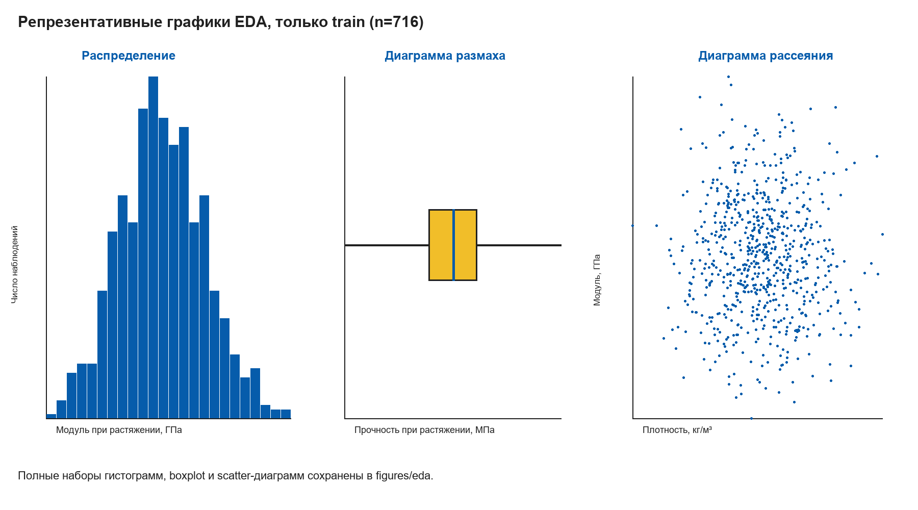
Рисунок 1 – Примеры распределений, размаха и связей между характеристиками

2 ПРАКТИЧЕСКАЯ ЧАСТЬ
2.1 Предобработка данных
Практическая часть начинается с шагов 1 и 2 общей карты: проверки исходных файлов, объединения строк и отделения итоговой выборки. Цель первого шага – получить одну согласованную таблицу, в которой каждая строка относится к одному представленному материалу.
В двух файлах проверены названия листов и столбцов, типы значений и уникальность индекса. После этого таблицы соединены по совпадающему индексу. Получены 1023 строки и 13 содержательных столбцов. Ещё 17 строк файла X_nup.xlsx не имели пары и не вошли в объединённую таблицу. Индекс использовался только для соединения, а затем был исключён из входных характеристик.
Цель второго шага – заранее отделить строки, которые покажут качество уже выбранной модели. Из 1023 строк 716 использованы для разработки, а 307 сохранены только для итоговой проверки. Дальнейший анализ и выбор выполнялись без просмотра результатов на этих 307 строках. Итоги проверки и разделения приведены в таблице 5.
После формирования двух частей можно изучить 716 строк и принять решения о подготовке данных. Это следующий, третий шаг общей карты.
Таблица 5 – Проверка и разделение данных
Строк | Полей | Обучение | Отложенная оценка | Пропуски
1023 | 13 | 716 | 307 | 0

2.1.1 Статистики, выбросы и корреляции
На этом, третьем, шаге нужно понять, какие значения находятся в 716 строках и какие особенности следует учесть перед обучением. Для каждого столбца рассчитаны среднее и медиана. Их совместное рассмотрение помогает заметить несимметричные распределения и отдельные удалённые значения, но не устанавливает причину отличий.
Затем числа в каждом столбце были упорядочены. Для центральной половины значений определён её размах. Число помечалось как необычное, если находилось дальше чем на полтора таких размаха за нижней или верхней границей. Этот способ называется правилом межквартильного размаха, или IQR.
Пометка не означает ошибку. Редкое значение может относиться к допустимому материалу, который просто слабо представлен в таблице. Поэтому при разведочном анализе строки не удалялись. Для последующего обучения был подготовлен отдельный вариант фильтрации, который сравнивался с вариантом без удаления.
Больше всего необычных значений отмечено в столбце плотности нашивки – 16. Для количества отвердителя отмечено 9 значений, для температуры вспышки – 8. Эти числа показывают, где находятся удалённые наблюдения. Полезность удаления определяется позже по проверочной ошибке моделей.
Отдельного внимания потребовал столбец количества отвердителя: 468 из 716 значений с обозначением «м.%» превышают 100. В исходных материалах не указано, относительно какой основы рассчитан этот показатель. Поэтому значения сохранены без пересчёта: исправление по догадке могло бы исказить данные.
После этого рассчитаны парные корреляции. Наибольшее по модулю значение равно 0,119 между углом и плотностью нашивки. Это слабая простая связь. Она не доказывает отсутствия совместного влияния нескольких характеристик, поэтому следующий шаг – подготовить данные и проверить модели по единому правилу.
2.1.2 Распределения до и после нормализации
Подразделы 2.1.2 и 2.1.3 относятся к четвёртому шагу общей карты – подготовке данных. Сначала на рисунках 2–6 показано, как выглядит простое приведение значений к шкале от 0 до 1. Это иллюстрация: минимальное значение столбца становится близким к 0, максимальное – к 1, а остальные располагаются между ними.
Общая шкала позволяет разместить рядом столбцы с разными единицями и сравнить форму распределений. Она не меняет порядок строк и не превращает разные физические величины в одно свойство. Эти иллюстрационные значения не передаются моделям.
При обучении используется другой порядок. Для Ridge к сопоставимому масштабу приводятся входные характеристики. Для SVR и MLP преобразуются и входные характеристики, и прогнозируемое значение. Параметры преобразования вычисляются только по обучающим строкам каждого повтора. Деревья работают с исходными числами, потому что их разделения зависят от порядка значений, а не от единиц масштаба.
На рисунке 2 по горизонтали показаны значения трёх характеристик, а по вертикали – число строк в соответствующих интервалах. Слева приведены исходные числа, справа – те же распределения на шкале от 0 до 1. Видно, что положение шкалы меняется, но форма распределения и частота значений сохраняются.
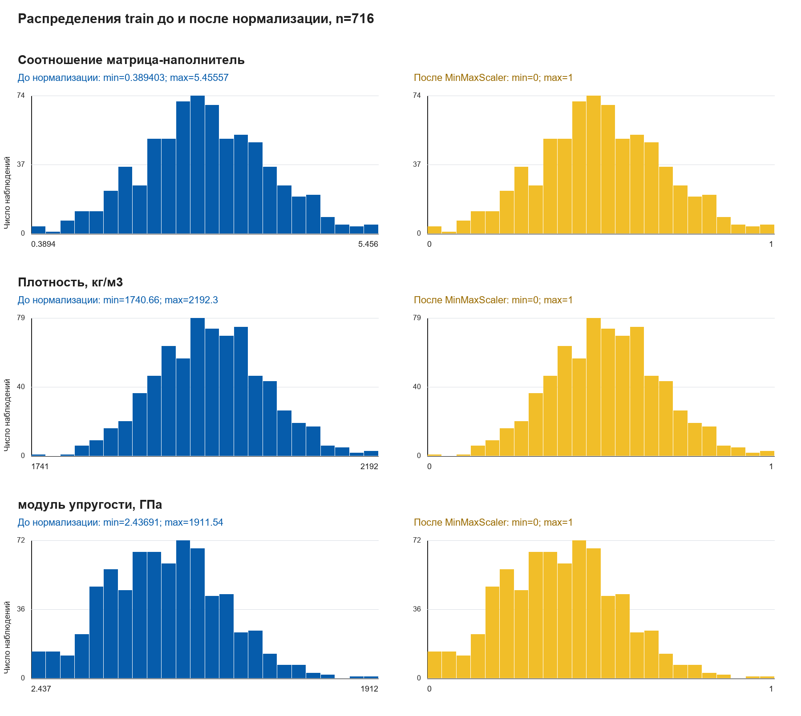
Рисунок 2 – Распределения до и после нормализации: Соотношение матрица-наполнитель; Плотность, кг/м3; модуль упругости, ГПа

На рисунке 3 показаны количество отвердителя, содержание эпоксидных групп и температура вспышки. По горизонтали указаны значения, по вертикали – число строк. После перехода к шкале от 0 до 1 длинные края распределений остаются видимыми. Преобразование облегчает сравнение рисунков, но не исправляет и не удаляет необычные значения.
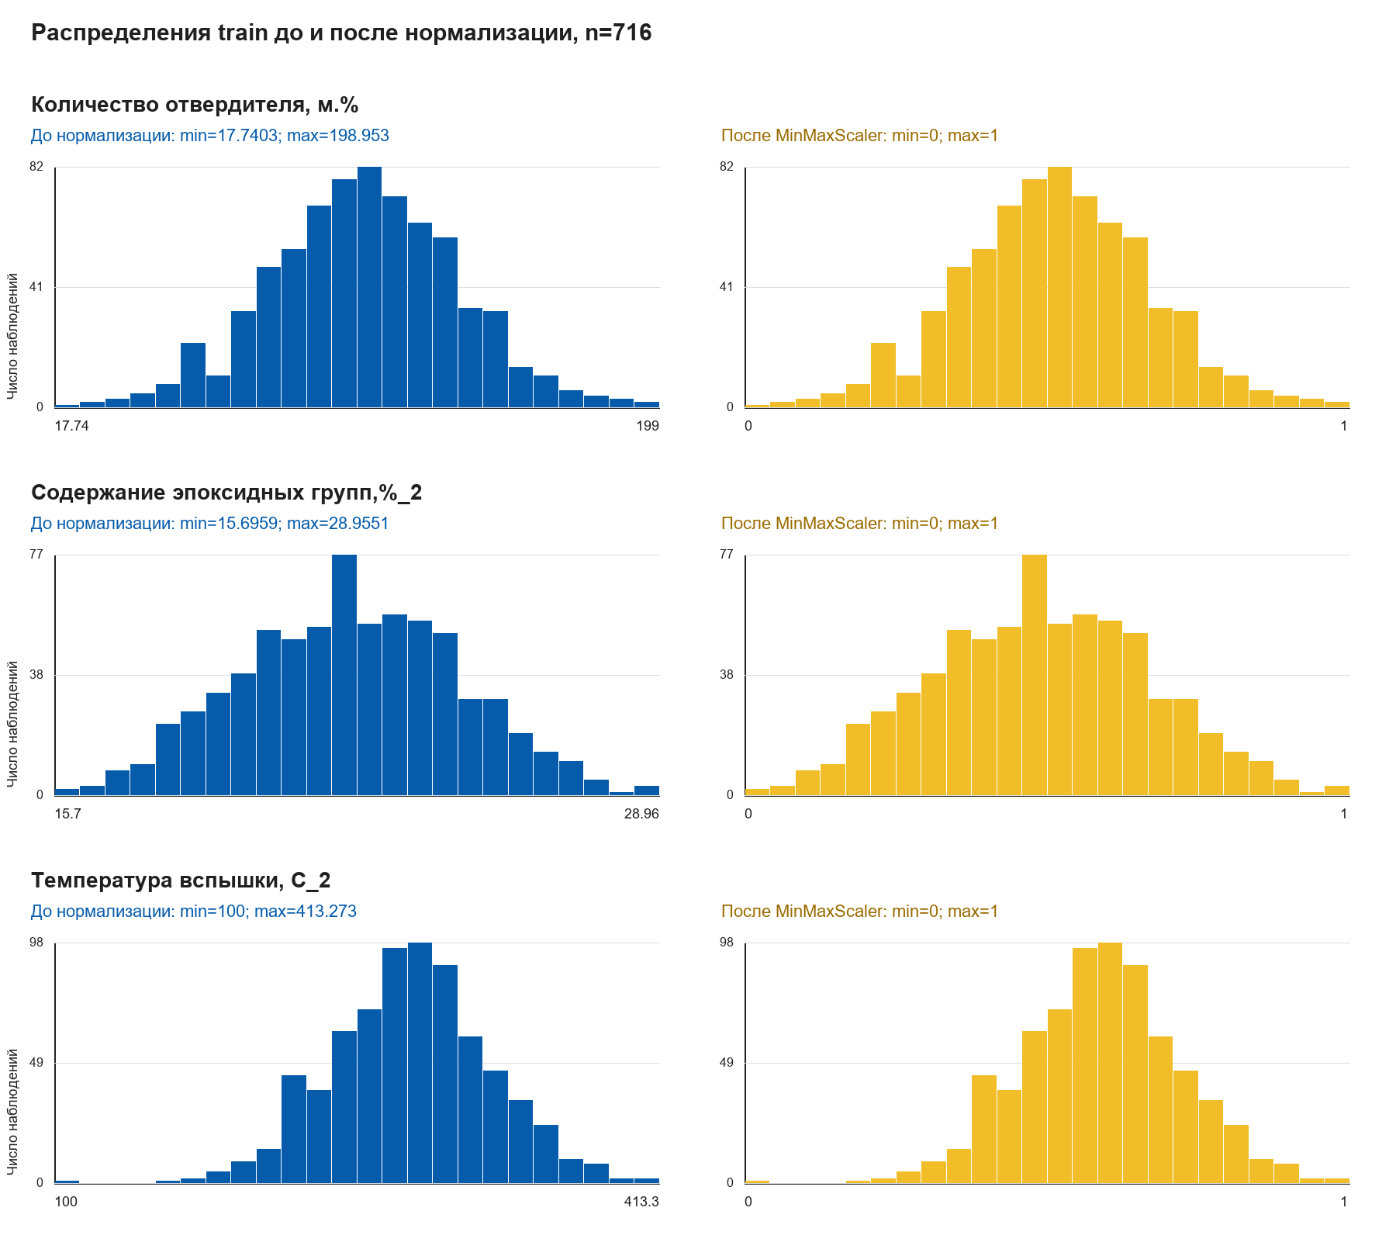
Рисунок 3 – Распределения до и после нормализации: Количество отвердителя, м.%; Содержание эпоксидных групп,%_2; Температура вспышки, С_2

На рисунке 4 показаны поверхностная плотность и два конечных свойства. По горизонтали указаны значения каждого столбца, по вертикали – частота. Модуль и прочность прогнозируются отдельными моделями. Размещение их распределений рядом служит только для обзора и не объединяет свойства в одну задачу.
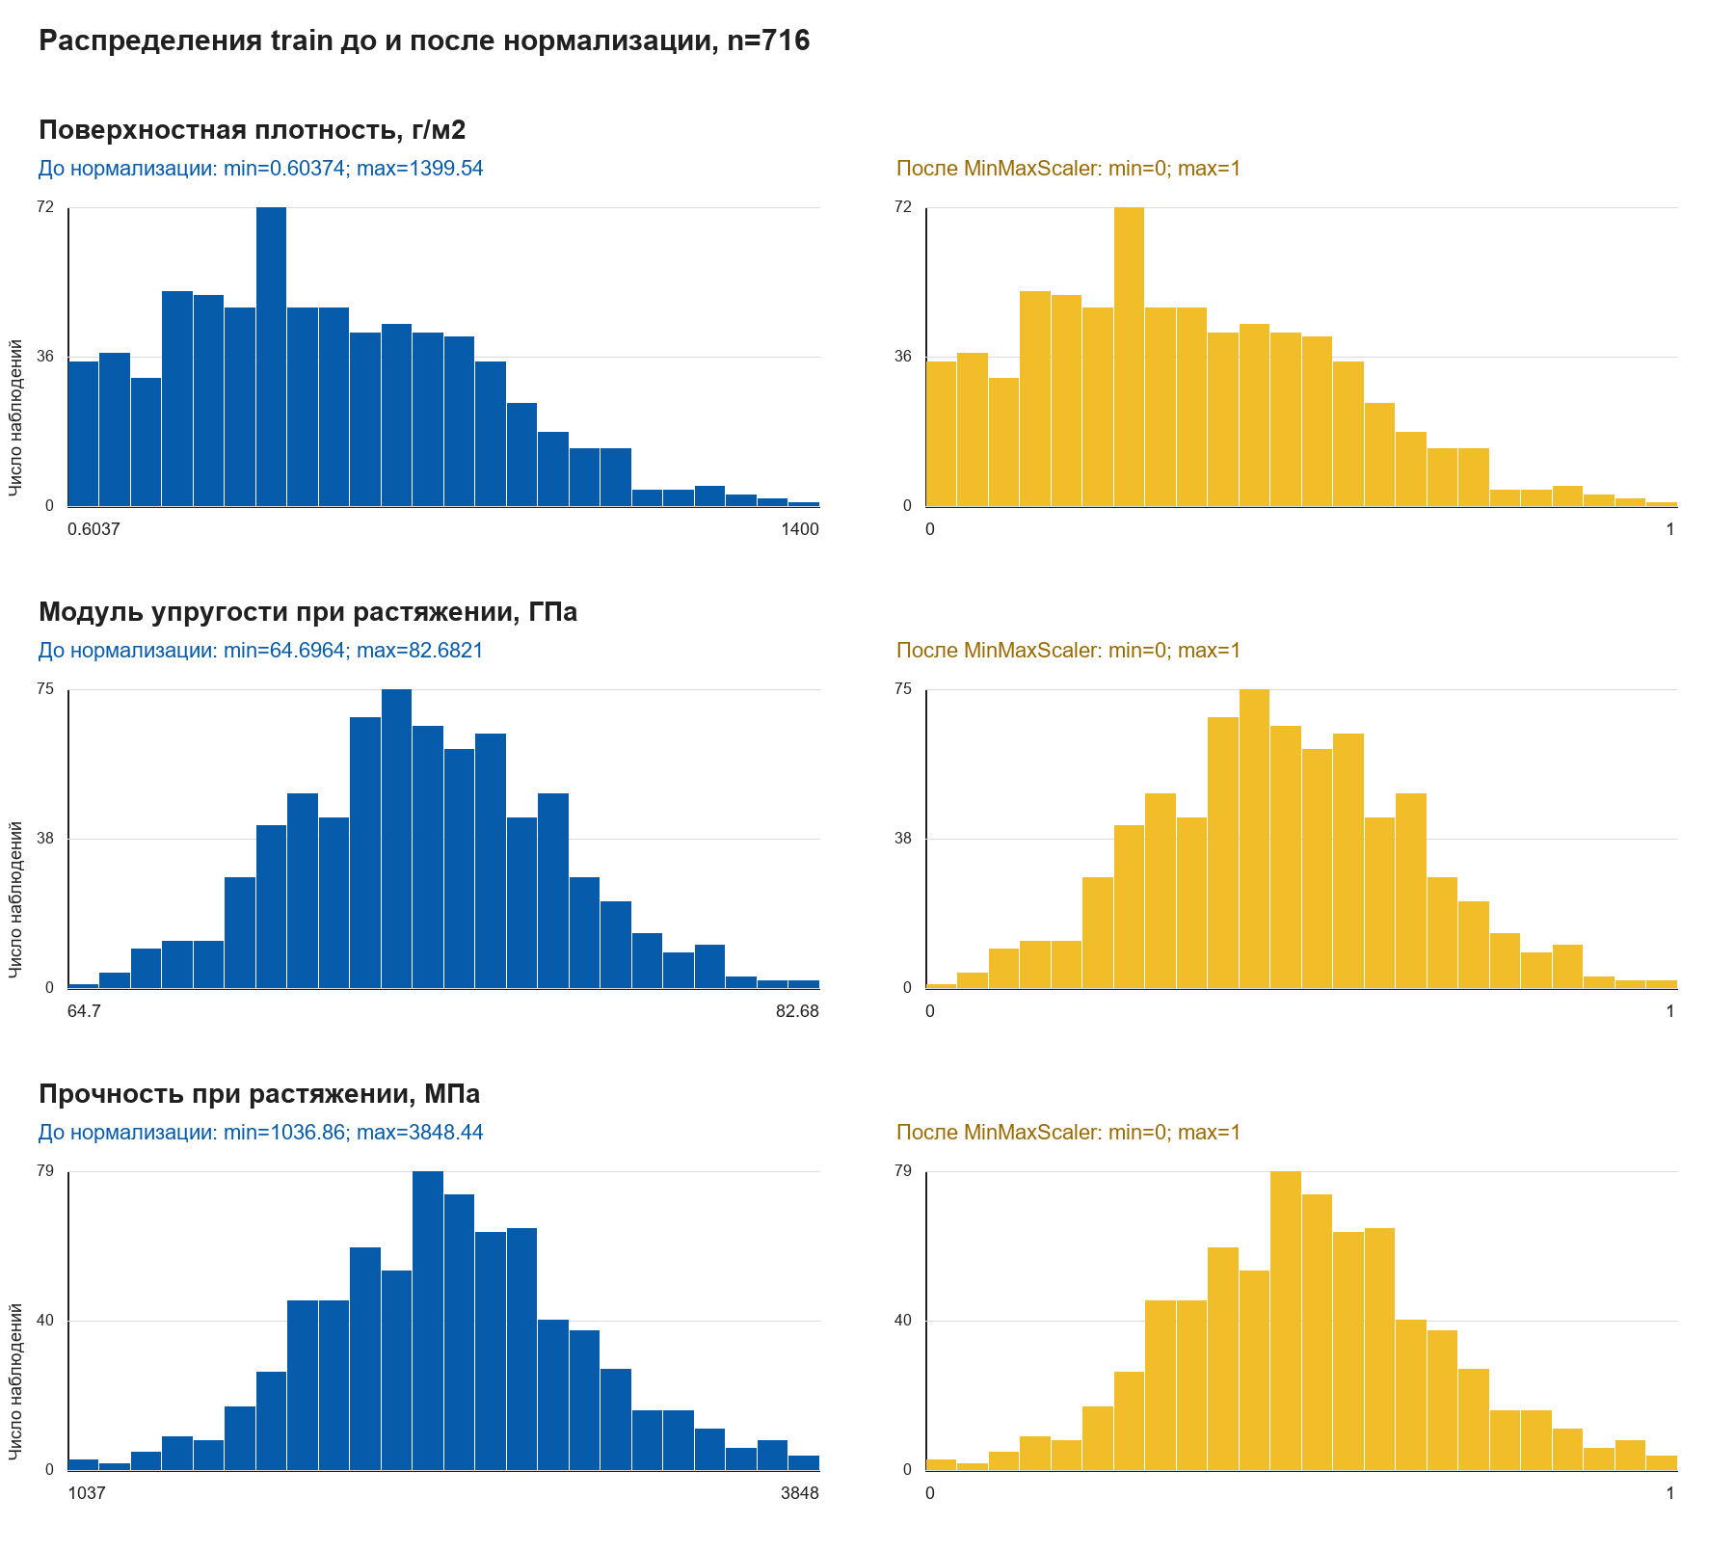
Рисунок 4 – Распределения до и после нормализации: Поверхностная плотность, г/м2; Модуль упругости при растяжении, ГПа; Прочность при растяжении, МПа

На рисунке 5 показаны потребление смолы и угол нашивки. По горизонтали указаны значения, по вертикали – число строк. Угол образует два отдельных столбца частот, потому что в таблице встречаются только 0° и 90°. Данные не позволяют проверить поведение моделей для промежуточных углов.
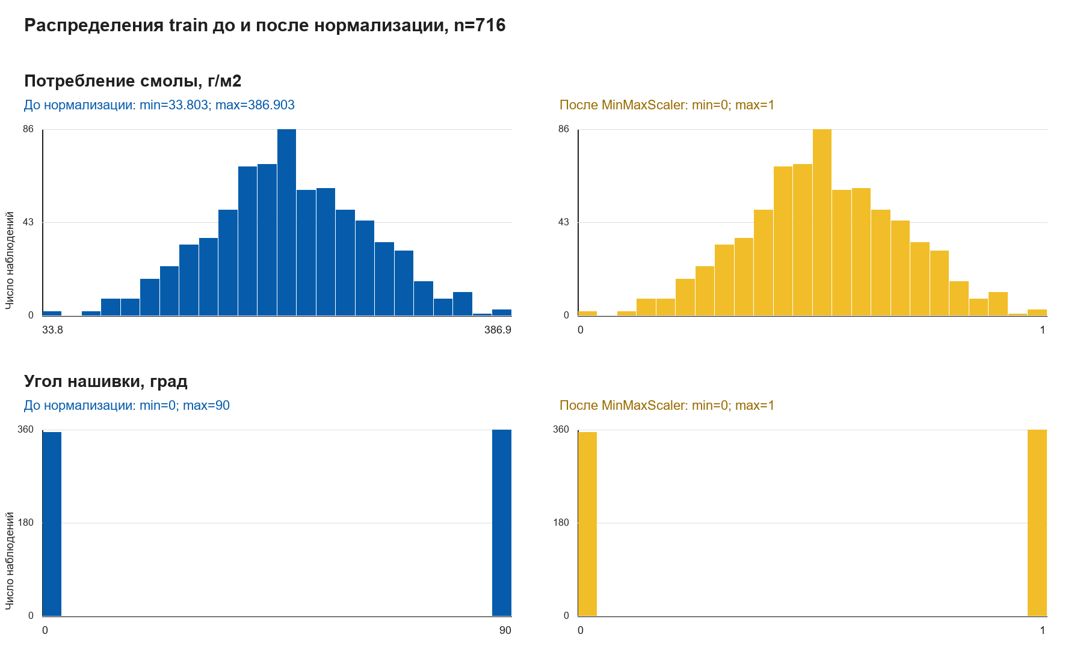
Рисунок 5 – Распределения до и после нормализации: Потребление смолы, г/м2; Угол нашивки, град

На рисунке 6 показаны шаг и плотность нашивки. По горизонтали указаны значения, по вертикали – частота. Единицы этих столбцов в исходных материалах не указаны, поэтому их физический смысл не уточняется по предположению. Общая шкала сохраняет порядок значений и используется только для сравнения формы распределений.
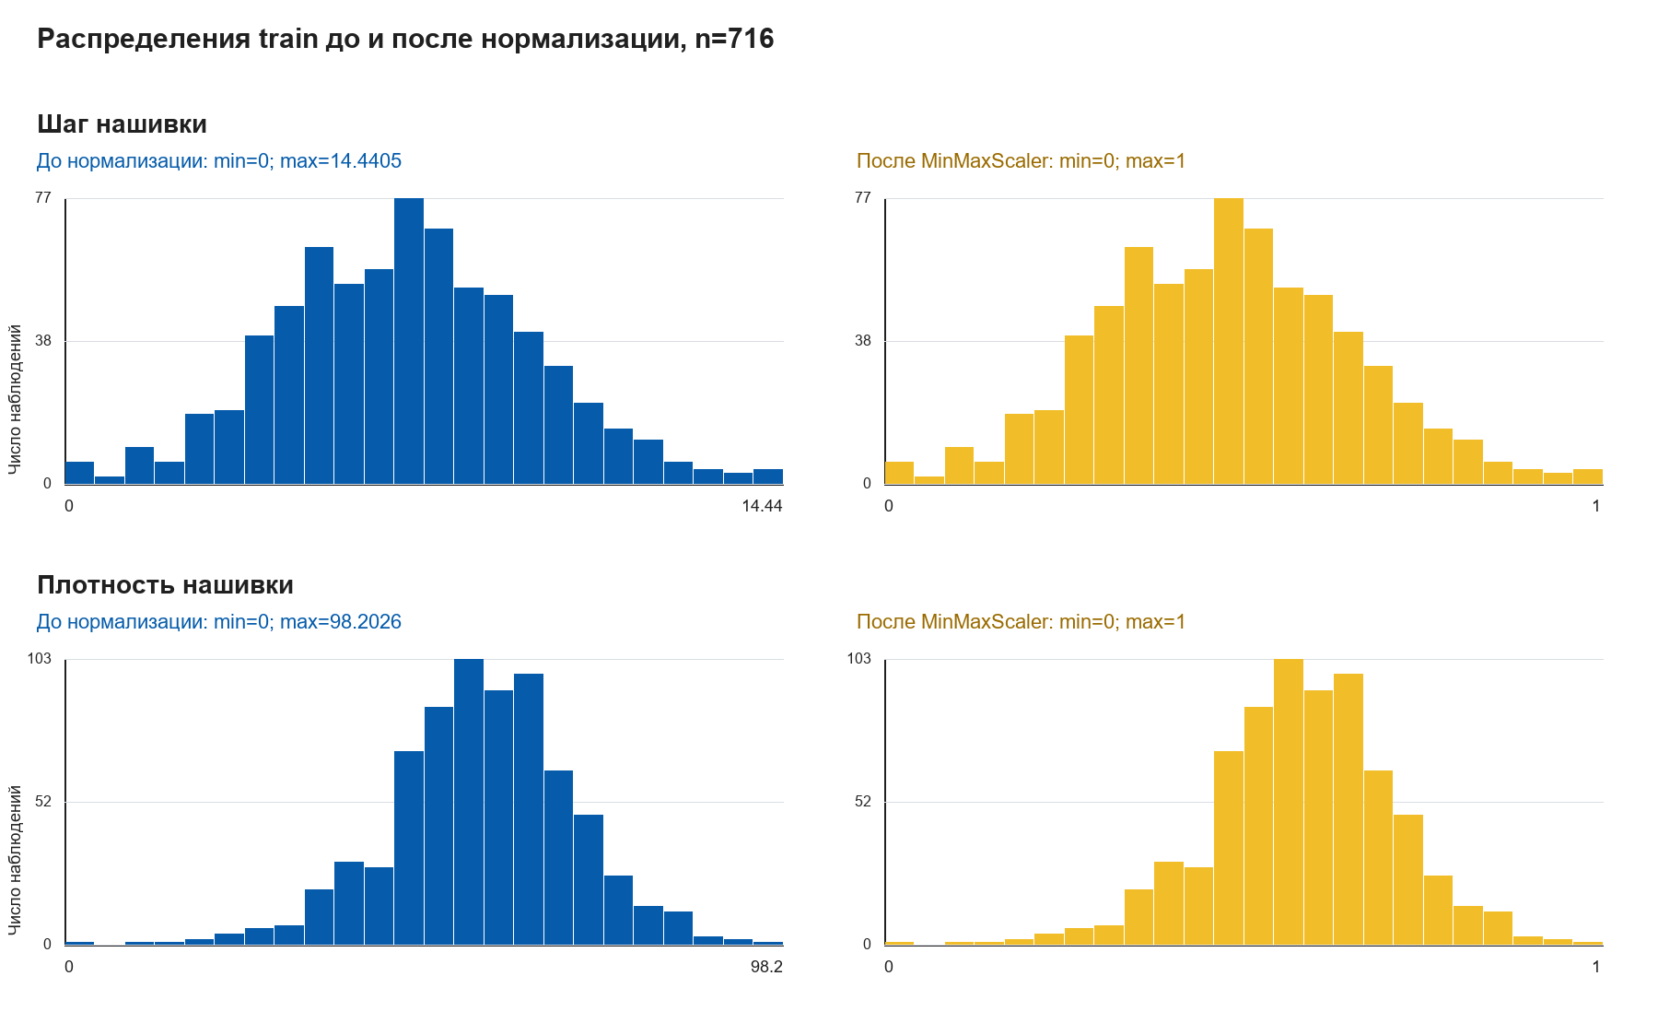
Рисунок 6 – Распределения до и после нормализации: Шаг нашивки; Плотность нашивки

2.1.3 Решения по предобработке
На четвёртом шаге принимаются решения, которые будут одинаково применяться во всех повторах обучения. Пропусков в 13 столбцах нет, поэтому заполнять их не потребовалось. Угол нашивки со значениями 0° и 90° кодируется числами 0 и 1.
Для Ridge, SVR и MLP приведение к сопоставимому масштабу объединено с обучением модели в одну последовательность действий. В каждом повторе параметры преобразования рассчитываются по обучающим строкам и затем применяются к проверочным. Проверочные строки не влияют на расчёт масштаба. Деревьям такое преобразование не требуется.
Необычные значения проверены как эксперимент с двумя вариантами подготовки. В первом варианте сохраняются все строки. Во втором из обучающей части удаляются строки, отмеченные правилом IQR. Границы фильтра вычисляются заново только по обучающим строкам каждого повтора. Проверочные и тестовые строки не удаляются по этим границам, а входы и правильные ответы удаляются вместе.
Для двух прямых задач фильтр по 11 входным характеристикам удалял 53 строки и оставлял 663 из 716. Для задачи соотношения фильтр по 12 характеристикам удалял 61 строку и оставлял 655. Средняя RMSE нейронной сети менялась с 0,935319 до 0,937889, то есть становилась немного больше. Фильтрация не улучшила выбранные модели. Поэтому итоговый вариант сохраняет все доступные обучающие строки.
После этих решений данные готовы к пятому шагу – одинаковому обучению и сравнению моделей на десяти проверочных частях.
В таблицах нет сведений о партиях и повторных сериях. Поэтому невозможно проверить, не оказались ли близкие образцы одновременно в обучающих и проверочных частях. Это ограничение сохраняется при интерпретации всех последующих ошибок и особенно важно для переноса результата на другие материалы.
2.2 Разработка и обучение модели
Раздел 2.2 соответствует пятому шагу общей карты: модели обучаются и сравниваются только на 716 строках. Для модуля и прочности проверяются пять методов: прогноз среднего, Ridge, случайный лес, градиентный бустинг и SVR. Каждый метод проходит одинаковую десятикратную перекрёстную проверку.
Основным показателем выбора служит средняя RMSE десяти проверок. Дополнительно записываются MAE и R², чтобы увидеть обычный размер ошибки и улучшение относительно среднего. Вариант со всеми строками сравнивается с вариантом IQR-фильтрации. Проверочные строки не участвуют в расчёте масштаба и границ фильтра.
Для модуля и прочности победитель выбирается до просмотра 307 тестовых строк. После выбора каждая из двух прямых моделей заново обучается на всех 716 строках. Затем начинается шестой шаг – единственная итоговая проверка на 307 строках.
Задача соотношения рассматривается отдельно. Прогноз среднего сравнивается с MLP по тем же внешним 716 строкам и десяти проверочным частям. Окончательное обучение сети использует внутреннюю часть 716 строк для ранней остановки, поэтому оно подробно описано в разделе 2.4. Результат на 307 строках не участвует в выборе сети.
Результат выбора оказался разным для двух свойств. Для модуля ни один сложный метод не уменьшил среднюю RMSE относительно прогноза среднего. Поэтому выбран прогноз среднего: он проще и показал не худшее качество.
Для прочности минимальную среднюю RMSE получил градиентный бустинг. Его преимущество мало: бустинг был лучше прогноза среднего в 4 из 10 проверочных частей, а прогноз среднего – в 6. Средняя разность RMSE между ними составила 0,291 МПа при разбросе разностей 8,345 МПа. Это описание наблюдаемого сравнения, а не доказательство статистически значимого преимущества.
Рисунок 7 показывает весь путь двух прямых моделей. Слева 1023 строки делятся на 716 строк для разработки и 307 строк для теста. В центральной части показаны десять повторов внутри 716 строк: девять частей обучают модель, одна проверяет её. Справа выбранная модель обучается на всех 716 строках и один раз применяется к 307 строкам.
Главный вывод из схемы состоит в разделении ролей данных. Десять внутренних проверок выбирают метод и настройки. Отложенная часть сообщает итоговую ошибку уже после выбора и не возвращает модель на повторный подбор.
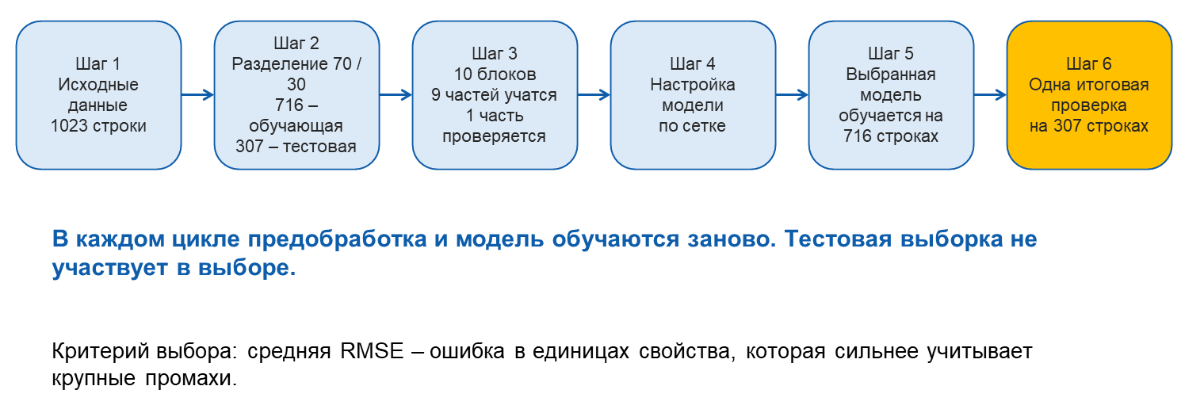
Рисунок 7 – Выбор и итоговая проверка моделей модуля и прочности

2.2.1 Результаты перекрёстной проверки
Таблица 6 содержит результаты, по которым решения были приняты до итогового теста. В столбце средней RMSE меньшее значение означает меньшую проверочную ошибку. Число после знака «±» показывает, насколько результаты различались между десятью частями. Большой разброс означает, что качество зависит от того, какие строки попали в проверочную часть.
Для модуля прогноз среднего имел наименьшую среднюю RMSE. Для прочности бустинг снизил её совсем немного и оказался лучше среднего только в 4 из 10 частей. Для отдельной задачи соотношения MLP получила RMSE 0,935, а прогноз среднего – 0,906. Поскольку у сети ошибка больше, она не превзошла простой ориентир.
Таблица 6 – Ключевые результаты десятикратной перекрёстной проверки
Задача | Модель | RMSE, среднее ± разброс | MAE, среднее | R², среднее
Модуль, ГПа | Прогноз среднего | 3,087 ± 0,257 | 2,483 | -0,015
Прочность, МПа | Прогноз среднего | 490,500 ± 24,618 | 384,750 | -0,011
Прочность, МПа | Градиентный бустинг | 490,209 ± 23,852 | 387,225 | -0,010
Соотношение, без единицы | Прогноз среднего | 0,906 ± 0,047 | 0,719 | -0,008
Соотношение, без единицы | Многослойный персептрон | 0,935 ± 0,058 | 0,751 | -0,072

2.3 Тестирование модели
Раздел 2.3 соответствует шестому шагу общей карты: выбранные модели один раз проверяются на 307 отложенных строках. На этом этапе настройки уже не меняются. Цель шага – получить независимую от выбора оценку при зафиксированном разделении таблицы.
Таблица 7 содержит ошибки всех прямых моделей на обучающих и тестовых строках. Звёздочкой отмечены две модели, выбранные раньше по средней RMSE перекрёстной проверки. RMSE и MAE указаны в единицах свойства, а R² единиц не имеет. Ошибки модуля в ГПа и прочности в МПа нельзя сравнивать напрямую, потому что это разные величины и масштабы.
Таблица 7 – Ошибки моделей для двух прямых задач
Цель | Модель | RMSE, обучение | RMSE, проверка | MAE, проверка | R², проверка
Модуль, ГПа | Прогноз среднего* | 3,095 | 3,178 | 2,556 | -0,016
Модуль, ГПа | Гребневая регрессия | 3,066 | 3,190 | 2,567 | -0,024
Модуль, ГПа | Градиентный бустинг | 2,867 | 3,221 | 2,587 | -0,044
Модуль, ГПа | Случайный лес | 1,817 | 3,311 | 2,643 | -0,104
Модуль, ГПа | Метод опорных векторов | 2,813 | 3,263 | 2,623 | -0,072
Прочность, МПа | Прогноз среднего | 490,497 | 473,288 | 378,984 | -0,0003
Прочность, МПа | Гребневая регрессия | 485,154 | 471,726 | 378,437 | 0,006
Прочность, МПа | Градиентный бустинг* | 447,149 | 471,410 | 380,152 | 0,008
Прочность, МПа | Случайный лес | 298,601 | 476,225 | 381,814 | -0,013
Прочность, МПа | Метод опорных векторов | 446,934 | 484,995 | 390,329 | -0,050

Для модуля выбран прогноз среднего. На тестовых строках его RMSE равна 3,178 ГПа, MAE – 2,556 ГПа, R² – −0,016. Отрицательный R² означает, что среднее обучающих строк немного хуже постоянного прогноза, рассчитанного по самим тестовым ответам. Сложные методы не дали более убедительного результата.
Для прочности выбран бустинг. Его RMSE равна 471,410 МПа против 473,288 МПа у прогноза среднего. По MAE бустинг, наоборот, хуже: 380,152 МПа против 378,984 МПа. R² бустинга равен 0,008, то есть улучшение относительно среднего почти отсутствует. Большой разрыв между ошибками случайного леса на обучении и тесте показывает, что лес подстроился под обучающие строки и плохо перенёс найденное правило на отложенную часть.
Итог шестого шага – честное ограничение результата. Модели демонстрируют полный процесс обучения и проверки, но полученные ошибки не подтверждают высокую практическую точность. Далее графики помогают увидеть, как именно распределены ошибки.
2.3.1 Фактические и прогнозные значения
На рисунке 8 каждая точка соответствует одной строке. По горизонтали отложено известное значение свойства, по вертикали – прогноз модели. Диагональная линия показывает идеальный случай, когда прогноз равен известному ответу. Чем ближе точки к диагонали, тем точнее модель различает материалы.
Для модуля точки образуют горизонтальную линию, потому что выбранная модель выдаёт одно среднее значение. Для прочности точки широко разбросаны вокруг диагонали. На обоих графиках нет плотной полосы вдоль идеальной линии. Это показывает слабую способность выбранных моделей различать представленные строки по входным характеристикам.
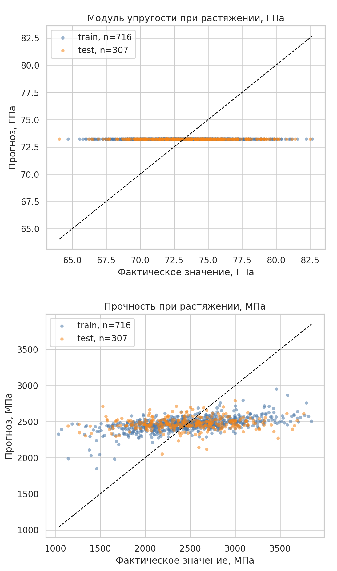
Рисунок 8 – Фактические и прогнозные значения модуля и прочности

2.3.2 Анализ остатков
Остаток – это известное значение свойства минус прогноз. Положительный остаток означает, что модель занизила ответ, отрицательный – завысила. На рисунке 9 по горизонтали показан прогноз, по вертикали – остаток. Горизонтальная линия нуля соответствует точному прогнозу.
У хорошо работающей модели точки должны образовывать узкую полосу вокруг нуля без заметного рисунка. Здесь полоса остаётся широкой и на обучающих, и на тестовых строках. Значит, отдельные прогнозы часто заметно отличаются от известных значений, а ошибка не сводится к нескольким единичным случаям.
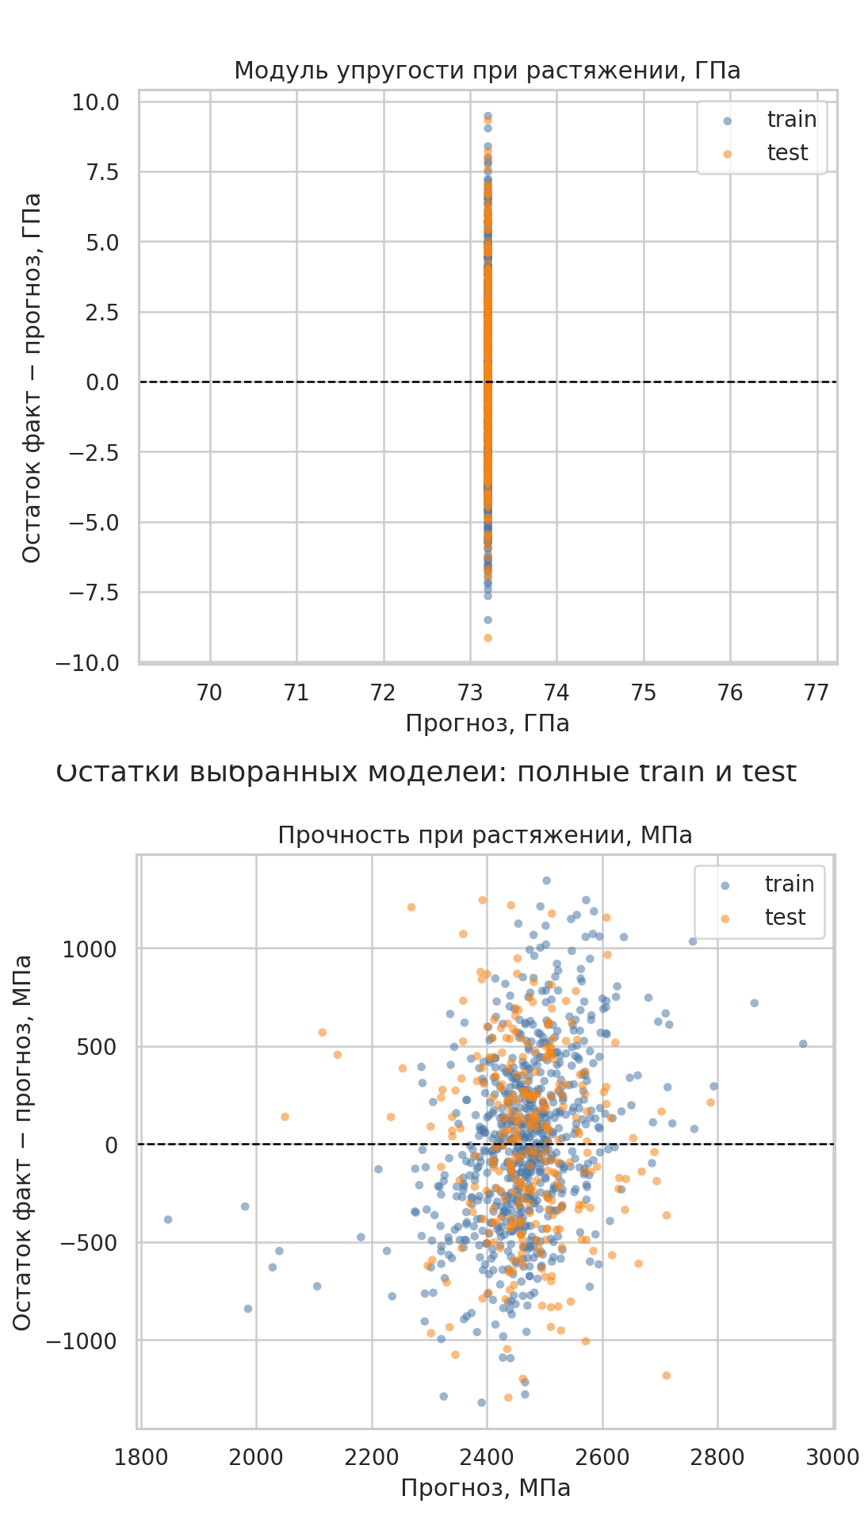
Рисунок 9 – Остатки моделей модуля и прочности на обучающей и отложенной выборках

2.3.3 Какие характеристики использует модель
Чтобы понять, на какие характеристики опирается модель, значения одного столбца перемешивают между строками и снова считают RMSE [28]. Перемешивание разрушает связь этого столбца с ответом, но оставляет остальные данные без изменений. Если ошибка после перемешивания растёт, модель использовала информацию из столбца. Этот способ объясняет поведение модели, но не доказывает, что характеристика физически вызывает изменение свойства [18].
На рисунке 10 по горизонтали показано изменение RMSE после перемешивания, по вертикали перечислены характеристики. Столбец вправо от нуля означает рост ошибки и возможную пользу характеристики. Столбец влево означает, что в данном повторе ошибка уменьшилась. Чёрные отрезки показывают разброс десяти перемешиваний. У прогноза среднего все значения равны нулю, потому что он вообще не использует входные характеристики.
Для прочности отдельные характеристики дают небольшие и нестабильные изменения ошибки. Это согласуется с общей оценкой: бустинг лишь немного лучше среднего и не обеспечивает устойчиво точные прогнозы.
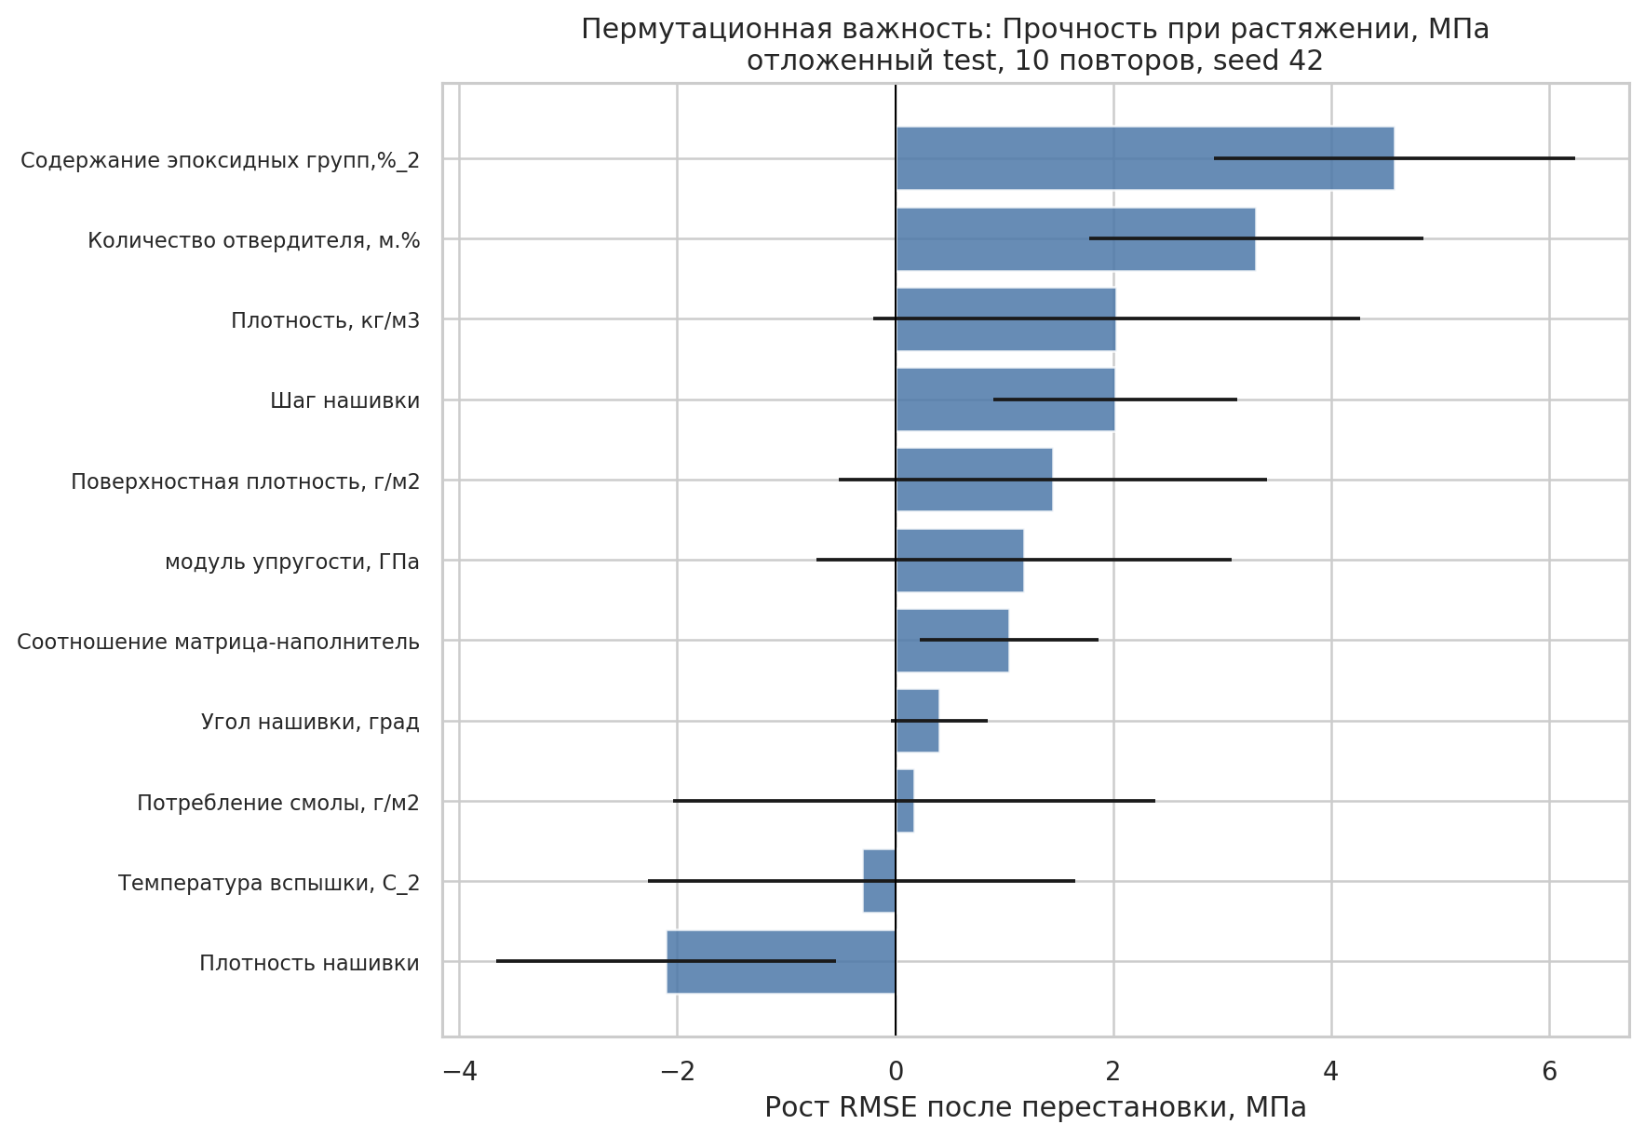
Рисунок 10 – Изменение ошибки после перемешивания характеристик

Тестовые строки взяты из тех же двух исходных таблиц, что и обучающие. Происхождение материалов, партии и повторные испытания неизвестны. Поэтому шестой шаг показывает качество при данном разделении таблицы. Для вывода о других материалах нужны новые независимо собранные данные с описанными условиями испытаний.
2.4 Нейронная сеть для соотношения матрица–наполнитель
Раздел 2.4 описывает отдельное применение пятого и шестого шагов к другому прогнозируемому столбцу. По заданию нейронная сеть оценивает показатель «Соотношение матрица–наполнитель». На вход поступают остальные 12 характеристик, включая уже известные модуль и прочность. Сеть восстанавливает записанное в строке значение показателя. Она не подбирает состав с заданными свойствами.
Внешний порядок остаётся тем же. На 716 строках прогноз среднего сравнивается с MLP с помощью перекрёстной проверки. Решение принимается до обращения к 307 тестовым строкам. По средней RMSE сеть уступила прогнозу среднего, поэтому она не считается улучшением и не включается в приложение как выбранная модель.
Структура 12–32–16–1 означает 12 входных чисел, внутренний слой из 32 элементов, следующий слой из 16 элементов и один числовой ответ. Всего сеть содержит 961 настраиваемый параметр. Один полный проход по строкам, которые обновляют веса, называется эпохой.
При окончательном обучении 716 строк разделены внутри сети ещё раз: 644 строки обновляли веса, а 72 строки контролировали момент остановки. Если ошибка на этих 72 строках переставала улучшаться, обучение прекращалось, чтобы уменьшить дальнейшую подгонку. Выполнено 76 эпох, после чего восстановлены веса с лучшим внутренним результатом на эпохе 35.
У этой внутренней проверки есть ограничение. Масштаб входов и ответов был рассчитан по 716 строкам до их разделения на 644 и 72. Поэтому кривая внутренней ошибки не является полностью независимой оценкой: 72 строки уже повлияли на параметры масштаба. Она используется только для остановки обучения.
Внешние оценки защищены отдельно. В десятикратной перекрёстной проверке преобразования рассчитывались внутри обучающих частей, а 307 тестовых строк не участвовали ни в выборе, ни в остановке. Поэтому итоговый тест остаётся изолированным от обучения сети.
Результат выбора получен до итогового теста: на перекрёстной проверке RMSE сети равна 0,935, а у прогноза среднего – 0,906. Меньшее значение лучше, поэтому MLP не улучшила простой ориентир. На 307 тестовых строках её RMSE равна 0,944 против 0,926 у среднего, а R² равен −0,040. Итоговые числа приведены в таблице 8.
На рисунке 11 слева по горизонтали показан номер эпохи, по вертикали – ошибка обучения и R² на внутренней проверке. Улучшению соответствует уменьшение ошибки и рост R². График нужен, чтобы увидеть момент остановки, а не для итоговой оценки качества. Справа показаны значения RMSE перекрёстной проверки при трёх состояниях генератора: разброс отражает зависимость результата от случайного начала обучения.
Сеть не стала выбранным способом прогноза соотношения, потому что её ошибка больше ошибки среднего. Результат нельзя использовать как рекомендацию состава или как способ подобрать рецептуру материала.
Таблица 8 – Ошибки прогноза среднего и нейронной сети
Модель | RMSE, обучение | RMSE, проверка | MAE, проверка | R², проверка
Прогноз среднего | 0,907 | 0,926 | 0,752 | -0,001
Многослойный персептрон | 0,870 | 0,944 | 0,777 | -0,040

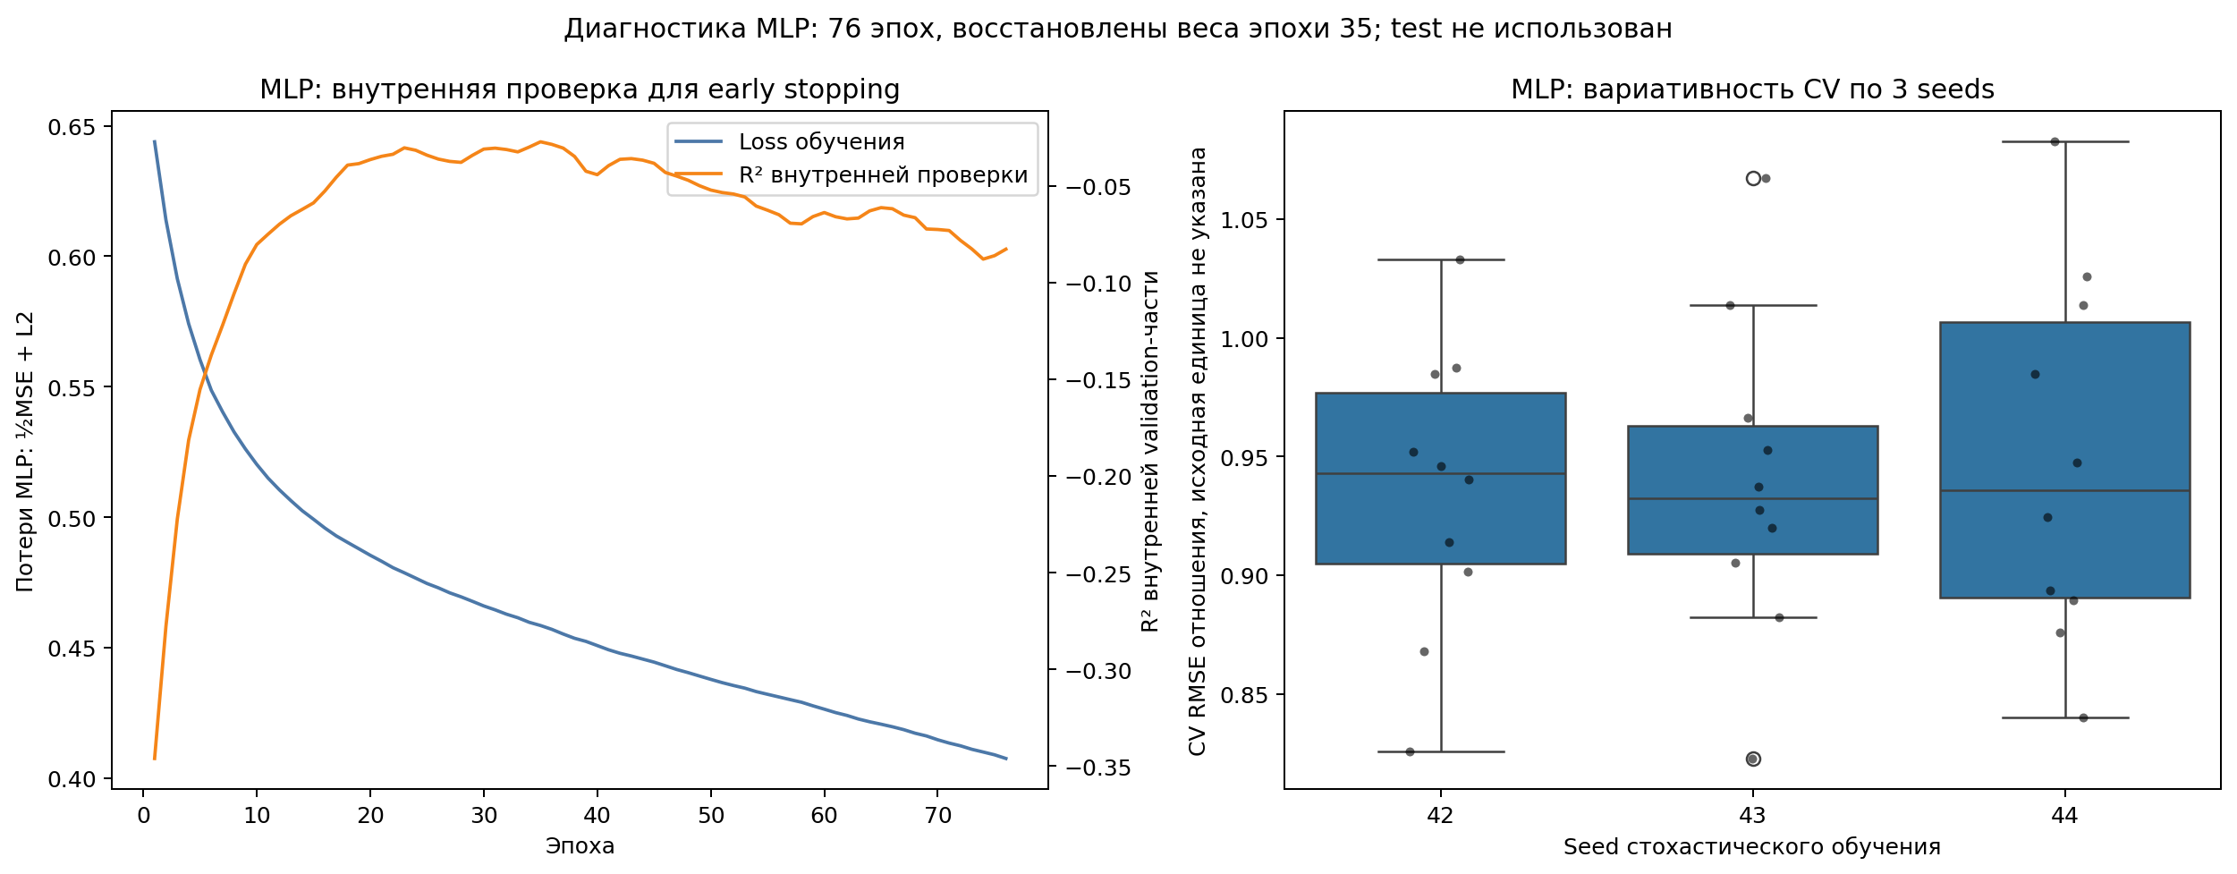
Рисунок 11 – Диагностика обучения MLP и вариативность перекрёстной проверки при трёх состояниях генератора

2.5 Разработка приложения
Раздел 2.5 соответствует седьмому шагу общей карты: две выбранные прямые модели включены в демонстрационное приложение. Пользователь вводит 11 характеристик одного набора данных. Программа проверяет заполнение и диапазоны, затем выдаёт прогноз модуля и прочности при растяжении.
Нейронная сеть для соотношения в приложение не включена, потому что она решает отдельную задачу и уступила прогнозу среднего. Для значений формы по умолчанию приложение выдаёт 73,2073 ГПа и 2502,06 МПа. Эти числа подтверждают работу интерфейса с сохранёнными моделями, но не являются результатом физического испытания конкретного материала.
Команды запуска приведены в README. После запуска приложение открывается в браузере по адресу http://localhost:8501. Пользователь заменяет значения формы и нажимает кнопку «Прогноз». Если введённое число выходит за диапазон, встречавшийся в 716 обучающих строках, программа предупреждает, что модель не проверялась в этой области. Такое предупреждение помогает не воспринимать экстраполяцию как подтверждённый результат.
2.6 Создание удалённого репозитория
Раздел 2.6 соответствует восьмому шагу общей карты: результаты сохранены в удалённом репозитории. Исходный код, данные, модели и итоговые документы размещены вместе, а README связывает их с командами запуска и повторения расчётов. Такой состав поддерживает воспроизводимость работы [20].
Профиль: https://github.com/fpvcstep. Репозиторий: https://github.com/fpvcstep/composites-property-prediction. История изменений: https://github.com/fpvcstep/composites-property-prediction/commits/main. Репозиторий фиксирует не только итоговые файлы, но и последовательность изменений проекта.
ЗАКЛЮЧЕНИЕ
Работа выполнена по единой последовательности от проверки данных до приложения. Две исходные таблицы объединены по индексу. Получены 1023 строки и 13 содержательных столбцов. Для анализа, подготовки и выбора моделей использованы 716 строк, а 307 строк были заранее отделены для однократной итоговой проверки. Пропусков и полных повторов строк не найдено.
Для модуля и прочности использованы 11 входных характеристик: из 13 столбцов исключены оба конечных свойства. Для отдельной задачи соотношения использованы остальные 12 характеристик. Необычные значения были помечены и проверены отдельным вариантом обучения. Фильтрация не уменьшила проверочную ошибку выбранных решений, поэтому для итоговых моделей выбран вариант без удаления строк.
Для модуля ни один испытанный сложный метод не превзошёл прогноз среднего. На тесте RMSE выбранного прогноза равна 3,178 ГПа, MAE – 2,556 ГПа, R² – −0,016. Для прочности выбран градиентный бустинг, но он оказался лучше среднего только в 4 из 10 проверок. На тесте его RMSE равна 471,410 МПа, MAE – 380,152 МПа, R² – 0,008. Эти результаты не подтверждают высокую практическую точность.
Нейронная сеть оценивала записанное соотношение матрицы и наполнителя по 12 известным характеристикам, включая модуль и прочность. На перекрёстной проверке и на тесте она ошибалась больше прогноза среднего. Поэтому сеть не выбрана как улучшение, а её результат нельзя считать надёжной рекомендацией соотношения компонентов или способом подобрать рецептуру.
В приложении пользователь вводит 11 характеристик и получает два основных прогноза. Интерфейс показывает полный путь от сохранённой модели до ответа, но не заменяет физические испытания. Полученное качество относится к испытанным методам и предоставленным таблицам. Для более надёжных выводов нужны сведения о происхождении материалов и условиях испытаний, а также новые независимые примеры.
БИБЛИОГРАФИЧЕСКИЙ СПИСОК
1 ASTM International. ASTM D3039/D3039M-17(2025): Standard Test Method for Tensile Properties of Polymer Matrix Composite Materials. 2025. DOI: 10.1520/D3039_D3039M-17R25.
2 International Organization for Standardization. ISO 527-4:2023 Plastics – Determination of tensile properties – Part 4: Test conditions for isotropic and orthotropic fibre-reinforced plastic composites. ISO, 2023. https://www.iso.org/standard/85809.html. Дата обращения: 24.09.2026.
3 International Organization for Standardization. ISO 527-5:2021 Plastics – Determination of tensile properties – Part 5: Test conditions for unidirectional fibre-reinforced plastic composites. ISO, 2021. https://www.iso.org/standard/80370.html. Дата обращения: 24.09.2026.
4 ASTM International. ASTM D3171-22: Standard Test Methods for Constituent Content of Composite Materials. 2022. DOI: 10.1520/D3171-22.
5 ASTM International. ASTM D5229/D5229M-20: Standard Test Method for Moisture Absorption Properties and Equilibrium Conditioning of Polymer Matrix Composite Materials. 2020. DOI: 10.1520/D5229_D5229M-20.
6 Breiman L. Random Forests. Machine Learning 45, 5–32, 2001. DOI: 10.1023/A:1010933404324.
7 Browning C.E., Husman G.E., Whitney J.M. Moisture Effects in Epoxy Matrix Composites. Composite Materials: Testing and Design (Fourth Conference), ASTM STP 617, 1977, pp. 481–496. DOI: 10.1520/STP26961S.
8 Campbell F.C. Manufacturing Processes for Advanced Composites. Elsevier Science, 2003. DOI: 10.1016/B978-1-85617-415-2.X5000-X.
9 Cawley G.C., Talbot N.L.C. On Over-fitting in Model Selection and Subsequent Selection Bias in Performance Evaluation. Journal of Machine Learning Research 11, 2079–2107, 2010. https://www.jmlr.org/papers/v11/cawley10a.html. Дата обращения: 24.09.2026.
10 Chicco D., Warrens M.J., Jurman G. The Coefficient of Determination R-squared Is More Informative than SMAPE, MAE, MAPE, MSE and RMSE in Regression Analysis Evaluation. PeerJ Computer Science 7:e623, 2021. DOI: 10.7717/peerj-cs.623.
11 Cortes C., Vapnik V. Support-Vector Networks. Machine Learning 20, 273–297, 1995. DOI: 10.1007/BF00994018.
12 Drucker H., Burges C.J.C., Kaufman L. et al. Support Vector Regression Machines. Advances in Neural Information Processing Systems 9, 1996. https://papers.nips.cc/paper/1996/hash/d38901788c533e8286cb6400b40b386d-Abstract.html. Дата обращения: 24.09.2026.
13 Friedman J.H. Greedy Function Approximation: A Gradient Boosting Machine. The Annals of Statistics 29(5), 1189–1232, 2001. DOI: 10.1214/aos/1013203451.
14 Gibson R.F. Principles of Composite Material Mechanics. CRC Press, 2016. https://www.routledge.com/Principles-of-Composite-Material-Mechanics-Fourth-Edition-4th-Edition/Gibson/p/book/9781498720694. Дата обращения: 24.09.2026.
15 Hoerl A.E., Kennard R.W. Ridge Regression: Biased Estimation for Nonorthogonal Problems. Technometrics 12(1), 55–67, 1970. DOI: 10.1080/00401706.1970.10488634.
16 Jones F.R. Composites Science, Technology, and Engineering. Cambridge University Press, 2022. DOI: 10.1017/9781139565943.
17 Kohavi R. A Study of Cross-Validation and Bootstrap for Accuracy Estimation and Model Selection. Proceedings of IJCAI 1995, 1137–1143. https://www.ijcai.org/Proceedings/95-2/Papers/016.pdf. Дата обращения: 24.09.2026.
18 Lundberg S.M., Lee S. A Unified Approach to Interpreting Model Predictions. Advances in Neural Information Processing Systems 30, 2017. https://papers.nips.cc/paper/2017/hash/8a20a8621978632d76c43dfd28b67767-Abstract.html. Дата обращения: 24.09.2026.
19 Pedregosa F., Varoquaux G., Gramfort A. et al. Scikit-learn: Machine Learning in Python. Journal of Machine Learning Research 12, 2825–2830, 2011. https://www.jmlr.org/papers/v12/pedregosa11a.html. Дата обращения: 24.09.2026.
20 Pineau J., Vincent-Lamarre P., Sinha K. et al. Improving Reproducibility in Machine Learning Research: A Report from the NeurIPS 2019 Reproducibility Program. Journal of Machine Learning Research 22(164), 1–20, 2021. https://jmlr.org/papers/v22/20-303.html. Дата обращения: 24.09.2026.
21 Pinnell M., Fields R., Zabora R. Results of an Interlaboratory Study of the ASTM Standard Test Method for Tensile Properties of Polymer Matrix Composites D 3039. Journal of Testing and Evaluation 33(1), 2005. DOI: 10.1520/JTE12521.
22 Rumelhart D.E., Hinton G.E., Williams R.J. Learning Representations by Back-propagating Errors. Nature 323, 533–536, 1986. DOI: 10.1038/323533a0.
23 Srivastava N., Hinton G., Krizhevsky A. et al. Dropout: A Simple Way to Prevent Neural Networks from Overfitting. Journal of Machine Learning Research 15, 1929–1958, 2014. https://www.jmlr.org/papers/v15/srivastava14a.html. Дата обращения: 24.09.2026.
24 Varma S., Simon R. Bias in Error Estimation When Using Cross-Validation for Model Selection. BMC Bioinformatics 7, 91, 2006. DOI: 10.1186/1471-2105-7-91.
25 scikit-learn developers. Common Pitfalls and Recommended Practices. scikit-learn documentation, 2026. https://scikit-learn.org/stable/common_pitfalls.html. Дата обращения: 24.09.2026.
26 scikit-learn developers. GridSearchCV API Reference. scikit-learn documentation, 2026. https://scikit-learn.org/stable/modules/generated/sklearn.model_selection.GridSearchCV.html. Дата обращения: 24.09.2026.
27 scikit-learn developers. mean_absolute_error API Reference. scikit-learn documentation, 2026. https://scikit-learn.org/stable/modules/generated/sklearn.metrics.mean_absolute_error.html. Дата обращения: 24.09.2026.
28 scikit-learn developers. Permutation Feature Importance. scikit-learn documentation, 2026. https://scikit-learn.org/stable/modules/permutation_importance.html. Дата обращения: 24.09.2026.
29 scikit-learn developers. r2_score API Reference. scikit-learn documentation, 2026. https://scikit-learn.org/stable/modules/generated/sklearn.metrics.r2_score.html. Дата обращения: 24.09.2026.
30 scikit-learn developers. root_mean_squared_error API Reference. scikit-learn documentation, 2026. https://scikit-learn.org/stable/modules/generated/sklearn.metrics.root_mean_squared_error.html. Дата обращения: 24.09.2026.

